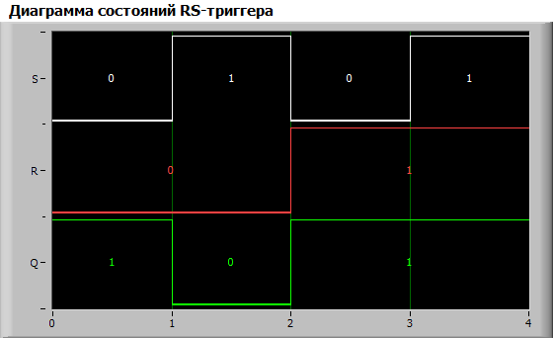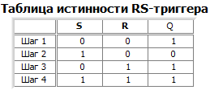

|  |  |  |  |
| --- | --- | --- | --- |
| **Qn** | **R** | **S** | **Qn+1** |
| 1 | 0 | 0 | 1 |
| 1 | 0 | 1 | 0 |
| 0 | 1 | 1 | 0 |
| 0 | 1 | 0 | 1 |
| 1 | 1 | 0 | 1 |
| 1 | 1 | 1 | 1 |
| 0 | 0 | 1 | 0 |
| 0 | 0 | 0 | 1 |

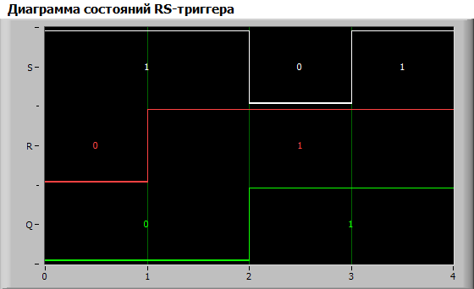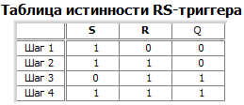

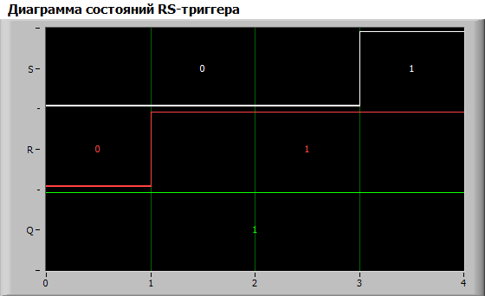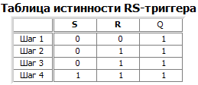

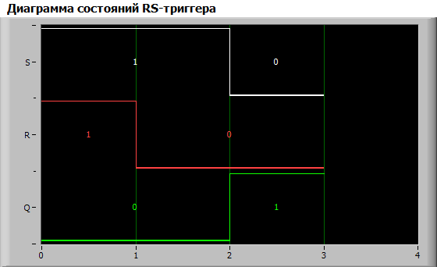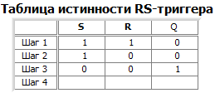

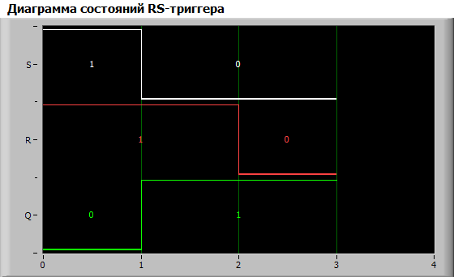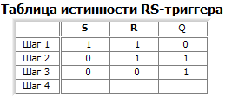

Статический режим

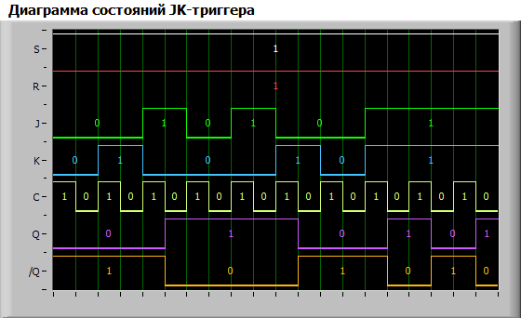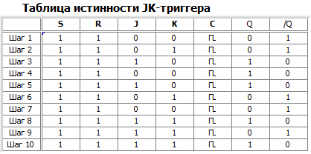

|  |  |  |  |
| --- | --- | --- | --- |
| **Qn** | **J** | **K** | **Qn+1** |
| 0 | 0 | 1 | 0 |
| 0 | 1 | 0 | 1 |
| 1 | 0 | 0 | 1 |
| 1 | 1 | 0 | 1 |
| 1 | 0 | 1 | 0 |
| 0 | 0 | 0 | 0 |
| 0 | 1 | 1 | 1 |
| 1 | 1 | 1 | 0 |
| 0 | 1 | 1 | 1 |

|  |  |  |
| --- | --- | --- |
| **режим** | **J** | **K** |
| Хранение инф-ии | 0 | 0 |
| Уст в 1 | 1 | 0 |
| Уст в 0 | 0 | 1 |
| переключение | 1 | 1 |

Динамический режим

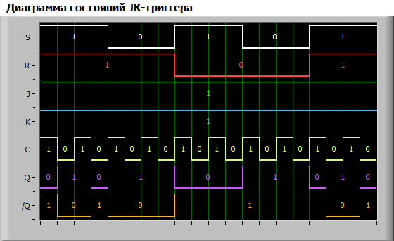

Активными уровнем для S является 0 в случае. Активным уровнем R является 0.

В случае если на R подан активный уровень сигнал ни что не влияет

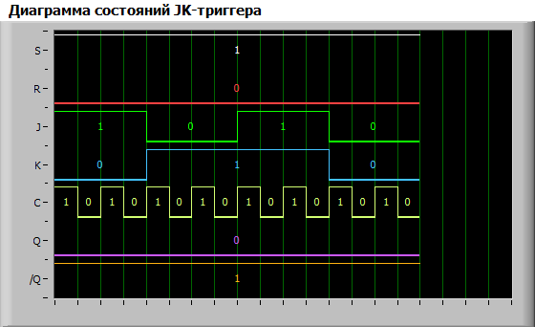

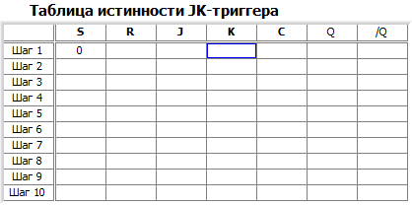

В случае если на S подан активный уровень сигнал ни что не влияет

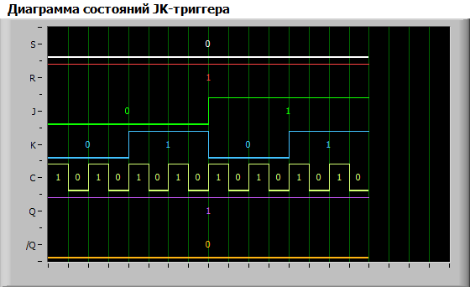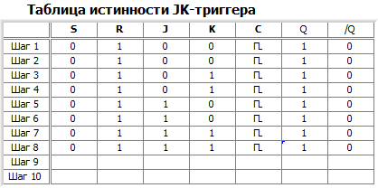

В случае если на R и S подан активный уровень сигнал ни что не влияет

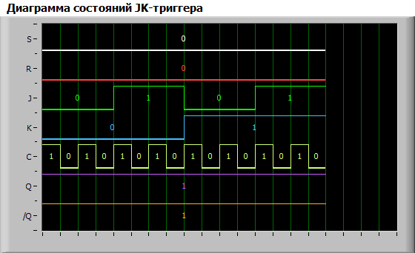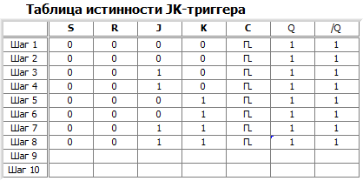

В случае если на R или S подан активный уровень сигнал J, K, C на Q не влияют.

4.2.6) При переключении с 1 на 0

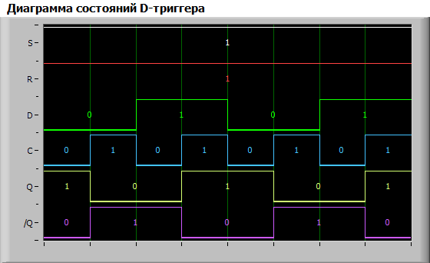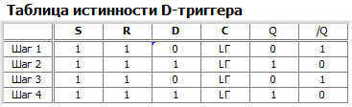

|  |  |  |
| --- | --- | --- |
| Выход Qn | Вход D | Выход Qn+1 |
| 0 | 0 | 1 |
| 0 | 1 | 1 |
| 1 | 0 | 0 |
| 1 | 1 | 0 |

|  |  |
| --- | --- |
| Режим | D |
| Установка «1» | 1 |
| Установка «0» | 0 |

